ข้อมูลสำหรับประกอบการจัดทำข้อกำหนดจริยธรรมเจ้าหน้าที่ของรัฐ
สังกัดกรมสวัสดิการและคุ้มครองแรงงาน
*************************

ลำดับ | หัวข้อ | QR CODE
1 | เนื้อหาองค์ความรู้ (ไฟล์ PDF)
 | 1.1 แนวทางการจัดทำข้อกำหนดจริยธรรมสำหรับหน่วยงานของรัฐ | https://bit.ly/3BvIRrB
 | 1.2 พระราชบัญญัติมาตรฐานทางจริยธรรม  พ.ศ. 2562 | https://bit.ly/3RXdyf4  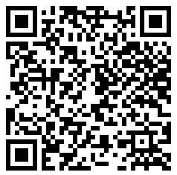
 | 1.3 ระเบียบคณะกรรมการมาตรฐานทางจริยธรรม  ว่าด้วยหลักเกณฑ์การจัดทำประมวลจริยธรรม  ข้อกำหนดจริยธรรม และกระบวนการรักษา  จริยธรรมของหน่วยงานและเจ้าหน้าที่ของรัฐ  พ.ศ. 2563 | https://bit.ly/3cy4WLE  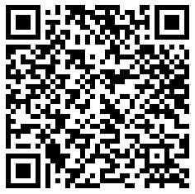
 | 1.4 คู่มือคำอธิบายและตัวอย่างพฤติกรรม  ตามมาตรฐานทางจริยธรรมสำหรับ  เจ้าหน้าที่ของรัฐ | https://bit.ly/3PIIZHZ  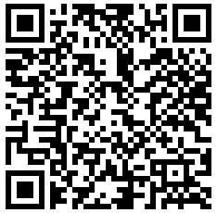
 | 1.5 ประมวลจริยธรรมข้าราชการพลเรือน | https://bit.ly/3Pu1dNt  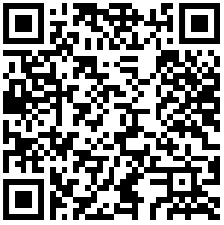

- 2 -

ลำดับ | หัวข้อ | QR CODE
 | เนื้อหาองค์ความรู้ (ไฟล์ PDF) (ต่อ)
 | 1.6 ข้อกำหนดว่าด้วยกระบวนการรักษาจริยธรรม :  กลไกและการบังคับใช้ประมวลจริยธรรม  ข้าราชการพลเรือน | https://bit.ly/3RQzyYN  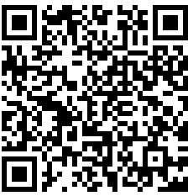
 | 1.7 แนวทางการปฏิบัติตนของข้าราชการพลเรือน  ตามประมวลจริยธรรมข้าราชการพลเรือน | https://bit.ly/3IXwu9e  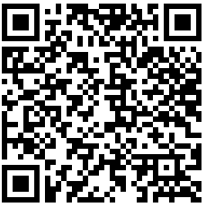
 | 1.8 แนวทางการบังคับใช้ประมวลจริยธรรม  ให้ครอบคลุมถึงคณะกรรมการ | https://bit.ly/3PrY15f  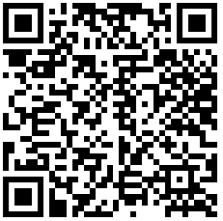
 | 1.9 การขัดกันระหว่างประโยชน์ส่วนบุคคลกับประโยชน์ส่วนรวม | https://bit.ly/3OwqOEm
 | 1.10 พระราชบัญญัติระเบียบข้าราชการพลเรือน พ.ศ. 2551 (มาตรา 82) | https://bit.ly/3S0VIrx

- 3 -

ลำดับ | หัวข้อ | QR CODE
 | สื่อประชาสัมพันธ์ (infographic)
 | 2.1 มาตรฐานทางจริยธรรม | https://bit.ly/3RQlZbV  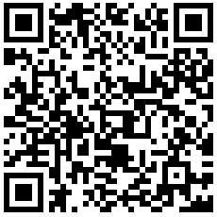
https://bit.ly/3v9yHIV

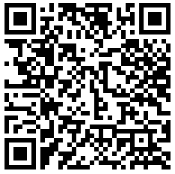

 | 2.2 ประมวลจริยธรรมข้าราชการพลเรือน | https://bit.ly/3OpsM9l  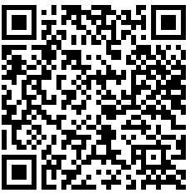
 | 2.3 การขัดกันระหว่างประโยชน์ส่วนบุคคลกับประโยชน์ส่วนรวม | https://bit.ly/3Ptxy7c

กลุ่มงานจริยธรรม
กองการเจ้าหน้าที่
กรมสวัสดิการและคุ้มครองแรงงาน

